

GN 9020
profesionální bezdrátová náhlavní souprava

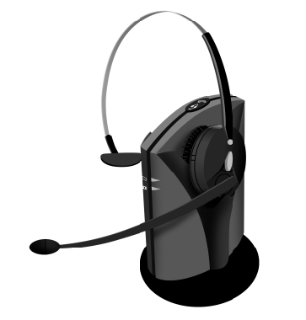

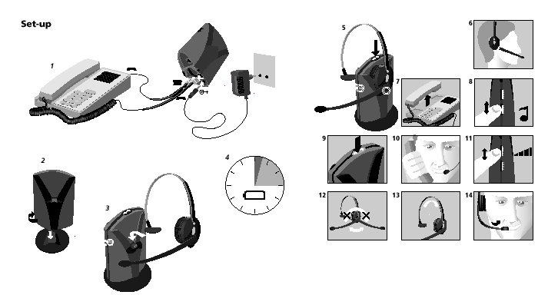



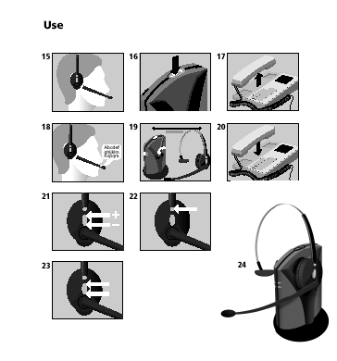

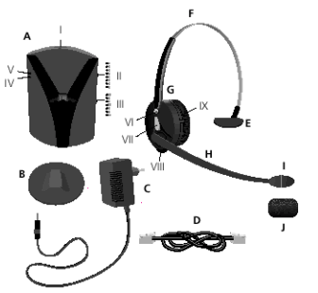

Připojení GN 9020
- A) Odpojte telefonní šňůru z telefonu a připojte ji do zástrčky označené na spodní straně základní jednotky (A).
B) Připojte spojovací šňůru (D) do telefonní zdířky v telefonu a to zdířky na spodní straně jednotky označené symbolem .
(Jestliže Váš telefon má headsetovou zástrčku (zdířku) , připojte propojovací šňůru (D) do headsetové zásuvky v telefonu a do zásuvky označené na spodní straně základní jednotky. Poté postupujte podle bodu 1C.
C) Připojte adaptér ( C ) do zásuvky označené na spodní straně základní jednotky a pak do sítě.
D) Zapněte napájecí napětí.
- Připevněte základní jednotku na stojan (B) ve směru hodinových ručiček (doprava). Z přední nebo zadní části základní jednotky mohou být vyvedeny až 3 šňůry, jestliže si to přejete.
- Zasuňte headset do základní jednotky. Mohou být použity obě strany základní jednotky. Indikátor nabíjení baterie (V) na základní jednotce se rozsvítí. Tato strana se bude považovat za přední stranu základní jednotky. Předtím než nastavíte základní parametry GN 9020 zasuňte headset do základní jednotky na dobu nejméně 45 minut. Plně+ nabití trvá 1 a půl hodiny až 3 hodiny.
Poznámka: Jestliže váš telefon má regulaci hlasitosti, nastavte hlasitost do střední pozice.

Před nastavením GN 9020 k vašemu telefonu
- Baterie v headsetu při dodávce není nabita. Předtím než nastavíte základní parametry GN 9020 zasuňte headset do základní jednotky na dobu nejméně 45 minut. Plně+ nabití trvá 1 a půl hodiny až 3 hodiny.
Poznámka: Jestliže váš telefon má regulaci hlasitosti, nastavte hlasitost do střední pozice.

Kontrola systému
- Vezměte headset ze základní jednotky. Linka bude okamžitě uvedena do chodu a indikátor linky na přední straně základní jednotky (IV) se rozsvítí. Jestliže indikátor linky se nerozsvítí, prosím přepněte headset připojení stisknutím handset/headset tlačítka ( I ) na horní straně základní jednotky (stiskněte jemně dokud neklikne). Po 0 – 10 sekundách po vyjmutí headsetu ze základní jednotky, indikátor linky (VIII) začne blikat. Jestliže indikátor linky na headsetu nebliká, stiskněte současně horní i spodní část regulace hlasitosti po dobu cca 5 sec.
Systém nefunguje
Zjistěte zda Mute funkce je vypnuta. Jestliže mute funkce je zapnuta, ve vašem headsetu uslyšíte každé 3 vteřiny pípnutí, Vypněte mute funkci stlačením mute tlačítka (VI) na headsetu ještě jednou.

Připojeni GN 9020 k vašemu telefonu

- Nasaďte si headset.
- Zvedněte mikrotelefon z telefonu a poslouchejte oznamovací tón ve vaše headsetu.
- Jestliže nemáte oznamovací tón, přepněte telefonní přepínač (III) v zadní části základní jednotky. Přepínejte od A do G dokud oznamovací tón není čistý. Jestliže oznamovací tón je v pozici G tak čistý jako v pozici A, přepněte přepínač do pozice A.

Nastavení hlasitosti mikrofonu
- Přepněte pozici z headsetu do mikrotelefonu stlačením headset/handset tlačítka na vrcholu základní jednotky ještě jednou.
- Nasaďte si headset, zavolejte někomu používajíc svůj telefon a požádejte ho, aby vám pomohl ohodnotit hlasitost vašeho hlasu.
- Nastavte regulaci hlasitosti mikrofonu ( II) od 1 do 8 nejdříve hovorem do telefonu, a poté do headsetu v každé pozici. Jestliže daní osoba neslyší žádný rozdíl mezi hovorem v telefonu a headsetu, máte správné připojení. Jestliže nejlepší připojení je v 8, může být nezbytné přemístit telefonní přepínač (III) do pozice G.

Nastavení headsetu pro váš komfort
- Můžete nosit headset na pravém nebo levém uchu, podle toho, kterou stranu osobně preferujete. K přepnutí strany, jednoduše rotujte raménkem (H). Raménko se zastaví s kliknutím, jestliže nebude moci se otáčet dále.
Upozornění: Nepřekrucujte raménko přes vrchol headsetu.

- Nastavte délku nastavitelného pásku přes hlavu (F) tak, že headset spočívá komfortně na vaší hlavě. Podpěrku ve tvaru T (E) by měla být umístěna právě nad vaše volné ucho.
- Nastavte raménko tak, aby mikrofon (I) byl umístěn přibližně 2 cm od vašich úst.

Použití 9020
- Nasaďte si headset.
- Přepněte headset/handset tlačítko na vrcholu základní jednotky do pozice headset (viz obr. 5)
- Zvedněte mikrotelefon.
- Odpovězte na hovor nebo sami volejte.
- Nyní se můžete volně pohybovat až 10 m od základní jednotky, což závisí na konstrukci budovy vaši kanceláře. Jestliže se budete pohybovat mimo vysílací dosah, GN 9020 vám dá vědět prostřednictvím pípnutí každých 10 sekund ve vašem headsetu.
- Po skončení hovoru, položte telefon do vidlice.

Funkce na headsetu
Nastavení hlasitosti
- Ke zvětšení nebo ztlumení hlasitosti ve vašem headsetu, stlačte postupně horní (+) nebo spodní (-) část kulatého regulátoru hlasitosti (VII) na headsetu. Když hlasitost dosáhne maxima nebo minima, uslyšíte ve vašem headsetu pípnutí.

Utlumení mikrofonu
- Jestliže chcete hovořit, aniž by vás volající na druhém konci slyšel, stlačte mute tlačítko (VI) na headsetu. Stále můžete slyšet volajícího. Když je mikrofon utlumen (mute) uslyšíte každé 3 vteřiny pípnutí ve vašem headsetu.

Úspora baterie
- Pro úsporu baterie, GN 9020 se automaticky vypíná , když je mimo provoz více než 5 minut. GN 9020 může být zapnut současným stisknutím horní a spodní části tlačítka hlasitosti. Indikátor linky na headsetu začne blikat.

Nabíjení baterie
- Jestliže GN 9020 není používán, umístěte headset do základní jednotky. Zkontrolujte, že indikátor linky je vypnut. Jestliže indikátor linky je stále zapnut, stiskněte headset/handset tlačítko. Toto zajistí optimální využití baterie. Když je GN 9020 umístěn do základní jednotky, automaticky se rozsvítí indikátor nabíjení baterie (V) a headset je nabíjen. Plné nabití baterie trvá 1 a půl až tři hodiny. Plně nabitá baterie poskytuje 2 až 7 hodiny hovoru. Jestliže napětí baterie slábne, GN 9020 vám dá vědět posláním pípnutí každých 20 vteřin do vašeho headsetu.

Řešení problémů
Jestliže nedostanete oznamovací tón:
- Zkontrolujte zda všechny šňůry a konektory jsou správně připojeny
- Zkontrolujte zda adaptér je připojen do sítě a má napájecí napětí
- Zkontrolujte zda headset/handset tlačítko na vrcholu základní jednotky je v headset pozici a že indikátory linky jsou rozsvíceny
- Zkontrolujte, zda baterie je plně nabita. Jestliže baterie je plně nabitá indikátor nabíjení baterie na základní jednotce bude blikat když je headset umístěn do základní jednotky
- Zkontrolujte zda sériová čísla na spodní straně základní jednotky a headsetu jsou stejná. Čísla se musejí shodovat,a by systém fungoval.

Jestliže slyšíte pípnutí ve vašem headsetu:
- Pípnutí každé 3 sekundy znamená, že je zapnuta mute funkce
- Pípnutí každých 10 sekund znamená, že jste mimo dosah. Přejděte blíže k základní jednotce.
- Pípnutí každých 20 sekund znamená, že baterie slábne a potřebuje být dobita
  - Pro správné nabíjení, zkontrolujte, že indikátor nabíjení baterie svítí když se headset umístí do základní jednotky. Jestliže je baterie plně nabita, indikátor nabíjení na zkladní jednotce bude blikat.
  - Baterie může potřebovat až tři nabíjecí nebo vybíjecí cykly pro dosažení plné kapacity.

Jestliže osoba, se kterou hovoříte má problémy vás slyšet:
- Zkontrolujte zda utlumovací (mute ) je vypnuta (viz bod 22)
- Znovu nastavte hlasitost mikrofonu podle bodů 9-11.
- Zkontrolujte pozici raménka a zajistěte, aby mikrofon byl umístěn v rohu vašich úst.
- Můžete být mimo dosah, pak přejděte blíže k základní jednotce
- Může být šum ve vašem headsetu, jestliže základní jednotka je umístěna příliš blízko k telefonu

Údržba
- K výměně nebo vyčištění polštářku na ucho (IX) nejdříve oddělte ušní talířek a ušní polštářek otočení o 45 stupńů proti směru hodinových ručiček (zprava doleva). Jakmile to provedete, ušní polštářek může být odebrán z ušního talířku.
- Pro vyčištění nebo výměnu mikrofonního pěnového obalu, prostě ho jemně sundejte.
Poznámka: Žádné další části nemohou být odstraněny užívatelem.

Bezpečnostní instrukce
Přečtěte si bezpečnosti instrukce dole. Obsahují důležité informace o použití GN 9020. Udržujte tyto informace pro budoucnost.
- Nikdy nezkoušejte rozmontovat výrobek sami. Žádný z vnitřních součástek nemůže být nahrazena nebo opravena uživatelem.
- Vyvarujte se vystavení GN 9020 dešti nebo dalším tekutinám
- Headset je vybaven dobíjecí NiMH baterii . Pro výměnu baterie, prosím kontaktujte vašeho prodejce.
Prosím všimněte si, že během nabíjení baterie se headset může mírně zahřívat. Toto neovlivní bezpečnost nebo funkčnost headsetu.

Jestliže máte jakékoliv problémy nebo otázky týkající se GN 9020, prosím kontaktujte vašeho prodejce.

